DESENV. WEB EM HTML5, CSS, JAVASCRIPT E PHP - ARA0062

=======================Exercícios de PHP ========================

LISTA DE EXERCÌCIOS
– Estrutura de Controle.

- Faça um programa que receba o nome e o valor do salário de um funcionário, o percentual de aumento, enviados através de um formulário, calcule valor do aumento e o novo salário, e ao final exiba o nome do funcionário o valor do aumento e o novo salário que ele obteve.

- A prefeitura de João Pessoa abriu uma linha de crédito para os funcionários municipais. O valor máximo da prestação não poderá ultrapassar 30% do salário bruto. Fazer um script que permita entrar com o salário bruto e o valor da prestação e informar se o empréstimo pode ou não ser concedido. (comando if).

- Faça um programa que receba o nome e duas notas de um aluno, calcule e mostre ao final:

- A média aritmética das duas notas do aluno;
- A mensagem que está na tabela a seguir:

Média aritmética Mensagem

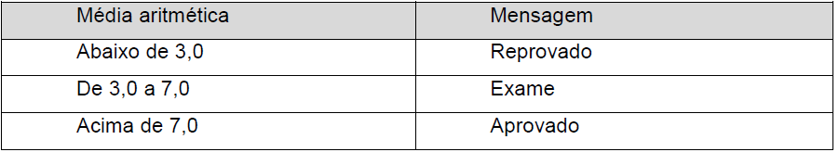

- Uma pousada estipulou o preço da diária em R$ 40,00 e mais uma taxa de serviços diários de:
- R$ 15,00, se o número de dias for menor que 10;
- R$ 8,00, se o número de dias for maior ou igual a 10.

Criar um programa em PHP que informe o nome, o valor da conta de um cliente e
ao final exiba o total arrecadado pela pousada e também o nome e os gastos de cada cliente.
- A biblioteca de uma universidade deseja fazer um algoritmo que leia o nome do livro que será emprestado, o tipo de usuário (professor ou aluno) e possa imprimir um recibo conforme mostrado a seguir. Considerar que o professor tem 10 dias para devolver o livro o aluno somente 3 dias.
- Ler um número inteiro entre 1 e 12 e escrever o mês correspondente. Caso o número seja fora desse intervalo, informar que não existe mês com este número.
- Faça um script para uma loja de tintas. O script deverá pedir o tamanho em metros quadrados da área a ser pintada. Considere que a cobertura da tinta é de 1 litro para cada 6 metros quadrados e que a tinta é vendida em latas de 18 litros, que custam R$ 80,00 ou em galões de 3,6 litros, que custam R$ 25,00. Informe ao usuário as quantidades de tinta a serem compradas e os respectivos preços em 3 situações:
- comprar apenas latas de 18 litros;
- comprar apenas galões de 3,6 litros;

- Criar um algoritmos que entre com uma palavra e imprima conforme o exemplo
◦ Palavra: ESTACIO
◦ ESTACIO
◦ ESTACIO ESTACIO
◦ ESTACIO ESTACIO ESTACIO
◦ ESTACIO ESTACIO ESTACIO ESTACIO
- Entrar com o número de vezes que se deseja imprimir a palavra SOL e imprimir
- A biblioteca de uma universidade deseja fazer um algoritmo que leia o nome do livro que será emprestado, o tipo de usuário (professor ou aluno) e possa imprimir um recibo conforme mostrado a seguir. Considerar que o professor tem 10 dias para devolver o livro o aluno somente 3 dias.
- Ler um número inteiro entre 1 e 12 e escrever o mês correspondente. Caso o número seja fora desse intervalo, informar que não existe mês com este número
- Ler vários números e informar quantos números entre 100 e 200 foram digitados. Se o valor 0 for lido encerrar a execução
- Chico tem 1,50m e cresce 2 centímetros por ano, enquanto Juca tem 1,10m e cresce 3 centímetros por ano. Construir um algoritmos que calcule e imprima quantos anos serão necessários para que Juca seja maior que Chico
- Na usina de Angra dos Reis, os técnicos analisam a perda de massa de um material radioativo. Sabendo-se que este perde 25% de sua massa a cada 30 segundos, criar um algoritmos que imprima o tempo necessário para que a massa desse material seja menor que 0.10
Introdução à Programação – 500 algoritmos resolvidos
Anita Lopes e Guto Garcia

